主动作为促发展 廉政过节守平安

——资产管理处、基建处联合党支部召开专题会议

为贯彻落实“第三师图木舒克市·新疆政法学院校地融合发展座谈会”、“2024年元旦春节期间正风肃纪警示教育大会”会议精神，资产管理处、基建处联合党支部第一时间连夜召开专题会。

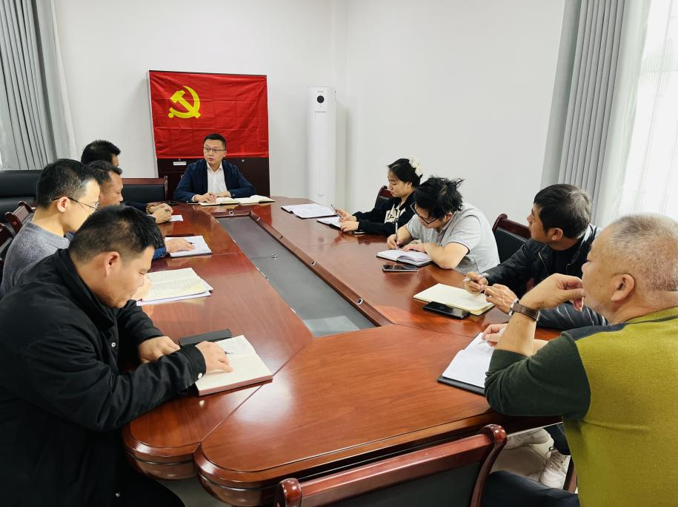

会议强调，要强化与三师相关部门对接，建立长期联系机制。一是要协调加快润疆园200周转房建设，确保高标准、高质量，按时按点完成项目建设。二是要积极主动作为，最大限度寻求三师支持，争取三师保障房、公租房为学校所用。三是要超前谋划西校区1100亩地建设工作，争取提前办理相关手续。四是要超常举措，提前介入五期项目前期手续办理，确保手续办理无缝衔接。

会议强调，2024年元旦、春节将至，全体干部员工要坚决贯彻落实校党委“正风肃纪警示教育大会”会议精神。一是要提高政治站位，坚持廉洁过节，切实增强政治自觉和行动自觉，严格贯彻落实中央八项规定精神。二是要筑牢思想防线，时刻保持清醒头脑、常存敬畏之心，做坚守清正廉洁的干净人。三是要自觉抵制餐饮浪费、铺张奢侈行为，严禁公款吃喝、酒后驾车等违法违纪行为。

全体干部员工要积极发挥团队作用，实行包干责任制，责任到人，结合校地发展机遇，分别与三师发改委、自规局、住建局、城管局及城投公司等积极主动对接联系，做到事事有回音，全力推进各项工作任务。

资产管理处、基建处

2023年12月29日